I. Yêu cầu bài tập
1. Sử dụng socket raw
2. Ngôn ngữ lập trình: C/C++
3. Sử dụng Makefile
4. Phương thức ping từng host, ping broadcast hoặc nmap
5. Hệ điều hành: Linux
II. Kịch bản
Sơ đồ mạng gia đình như sau:
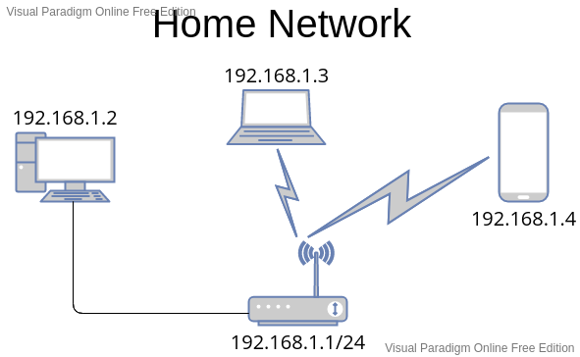

Khi compile chạy chương trình trên máy PC với địa chỉ 192.168.1.2 bằng lệnh: ./1712571 192.168.1.0/24.
- Chương trình sẽ lấy danh sách IP của các host có thể có trong mạng.
- Tìm IP của máy PC.
- Tạo rawsocket sau gửi 3 gói tin ICMP Echo Request và chờ nhận 3 gói tin ICMP Echo Reply cho mỗi host IP trong danh sách trên.
- Khi đã nhận đủ hoặc sau thời gian chờ tối đa, kiểm tra xem có gửi được ít nhất 1 gói tin ICMP Echo Request và nhận được ít nhất 1 gói tin ICMP Echo Reply hay không?
- Nếu thành công và host IP không trùng với IP của máy PC thì xuất ra IP host đó ra file ouput 1712571.txt chứa IP của các host đang up trong hệ thống.
VD: 1712571.txt
192.168.1.1
192.168.1.3
192.168.1.4
III. Kết quả làm được

Yêu cầu bài tập | Mức độ hoàn thành | Điểm chưa làm được
1 | 100% | Không có
2 | 100% | Không có
3 | 100% | Không có
4 | 85% | Cài đặt theo kiểu nmap
5 | 100% | Không có

VI. Tự đánh giá: 85/100

